★★☆☆☆
題組：Contest Volumes
題號：10881 : Piotr's Ants
解題者：翁稚凱
解題日期：2015年5月6日
題意：在長 L 公分的棍子上放上 n 隻螞蟻，螞蟻只會朝面對的方向前進，一秒只前進一公分，若撞到其他螞蟻的話就轉頭，若走到邊界就會直接掉出去
計算 T 秒後螞蟻的位置
先輸入一個數字表示執行幾組測資
然後再輸入三個數字，分別表示 L、 T、 n
L 是棍子長度 T 是幾秒之後 n 表示螞蟻數量(0 <= n <= 10000)
然後再輸入每隻螞蟻的位置和面對方向
題意範例：
input :
1 ←表示只有一組測資
10 1 4 ←長 10 公分的棍子，在 1 秒後 ，有4隻螞蟻
1 R ←位置1 公分，面對右邊
5 R ←位置5 公分，面對右邊
3 L ←位置3 公分，面對左邊
10 R ←位置10 公分，面對右邊
output :
Case #1:
2 Turning ←位置2公分，準備轉身
6 R ←位置6公分，面對右邊
2 Turning ←位置2公分，準備轉身
Fell off ←掉出去

解法：
若不計螞蟻，那些位置有螞蟻的話，結果跟碰到其他螞蟻時直接穿過去一樣
因為每次撞到其他螞蟻時可以視為一次鏡射，鏡中螞蟻的移動量 = 原本螞蟻的移動量 = 撞到的螞蟻的移動量
又，因為撞到其他螞蟻就會轉向，所以所有的螞蟻相對位置不會改變
所以可以先當作螞蟻是穿越，計算出結果之後，再根據牠們的相對位置找出牠們原本是哪隻螞蟻

解法範例：
10 1 4 ➔長 10 公分的棍子，在 1 秒後 ，有4隻螞蟻
1 R ➔位置1 公分，面對右邊
5 R ➔位置5 公分，面對右邊
3 L ➔位置3 公分，面對左邊
10 R ➔位置10 公分，面對右邊
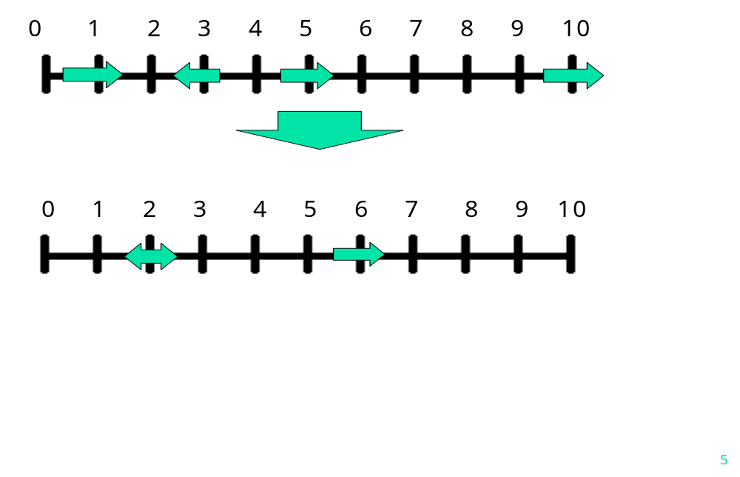

討論：輸出的螞蟻順序和輸入的順序必須一樣，故得另外紀錄螞蟻順序

程式：
#include <iostream>
#define RIGHT 1
#define TURING 0
#define LEFT -1
#define MAX 10000
#include<algorithm>
using namespace std;

struct ant{
int id;
int location;
int state;
bool operator < (const ant& a) const {
return location < a.location;
}

} befroe[MAX] , after[MAX];

int order[MAX];

int main(){
char temp;

int num=0;
cin>>num;

for(int i=1;i<=num;i++){
cout<<"Case #"<<i<<":"<<endl;

int L,T,n;
cin>>L>>T>>n;

for(int i=0;i<n;i++){
int p,d; ///p為位置 d為方向
char c;
cin>>p>>c;

if( c == 'R') d =RIGHT;
else if( c == 'L') d =LEFT;

befroe[i] = (ant){i, p, d};/**因為輸出的螞蟻編號得跟輸入一樣，故先記錄*/
after[i] = (ant){0, p +T*d , d};
}

sort( befroe,befroe +n);
for(int i=0;i<n;i++)
order[ befroe[i].id ] =i;

sort(after, after +n);///將螞蟻位置由左排到右
for(int i = 0; i < n-1; i++)
if(after[i].location == after[i+1].location) after[i].state = after[i+1].state = TURING;///相撞的螞蟻

for(int i = 0; i < n; i++) {
int a = order[i];
if(after[a].location < 0 || after[a].location > L) cout<<"Fell off"<<endl;///掉出去的螞蟻
else{
cout<<after[a].location<<" ";
if( after[a].state == RIGHT) cout<<"R"<<endl;///order[i] i 代表原本的輸入順序，而內容放著的是排序後的位置順序
else if( after[a].state == TURING) cout<<"Turning"<<endl;
else if( after[a].state == LEFT) cout<<"L"<<endl;
}
}
cout<<endl;
}
return 0;
}

